ОСТАП (НАУЧПОК) - «КАК ВЫГЛЯДЯТ ИНОПЛАНЕТНЫЕ ЦИВИЛИЗАЦИИ»

ОСТАП (НАУЧПОК) - «КАК ВЫГЛЯДЯТ ИНОПЛАНЕТНЫЕ ЦИВИЛИЗАЦИИ»

Почему они не обращают на нас внимание? Какие инопланетные цивилизации бывают и какова вероятность того, что мы с вами застанем встречу с инопланетянами ?
История человечества учит нас тому, что мы не бесполезны и можем многому научится. От стадии добывания огня перенестись до стадии запуска космических кораблей на Марс. Не плохой скачек в эволюции. Хоть это и произошло за 2,5 миллиона лет. Но несмотря на то, что люди, усовершенствуют свои технологии и нас становится в разы больше - во вселенском масштабе мы всего лишь крупица, которую так и не замечают инопланетные цивилизации. А наши достижения и вовсе могут показаться им смешными.

Возраст нашей Вселенной уже перевалил за 12 млрд лет. Всех свечей в мире не хватило бы, чтобы отпраздновать ее день рождение. Но давайте рассмотрим не нашу именинницу, а ее гостей. Кто они? И из каких цивилизаций? Как бы они выглядели и насколько были бы умнее нас?

Инопланетная жизнь, пожалуй, одна из самых интересных тем для изучения. С того момента, как в пирамиде комфорта мы заполнили свои базовые потребности, мы подняли свой взор вверх. Еще тогда, когда мы махали палкой-копалкой, мы задумывались над тем, а что же там, в этом небе?

Научные или псевдонаучные источники рассказывающие про инопланетян, дают нам надежду, что в этом мире мы не одни. Но если такие цивилизации есть, то скорее всего они разные. И не сразу достигли совершенства, если вообще достигли.

Главный вопрос: "ЧТО ИМЕННО МЫ ИЩЕМ?"

1964 год, в СССР, советский астроном Николай Кардашёв разработал шкалу уровня развития цивилизаций. Позже она стала известной как : "шкала Кардашёва". Эта шкала отталкивается от 2х составляющих: энергии и технологий.

Почему он выделил именно эти два обозначения? Для того, чтобы предполагать: "какие же эти цивилизации бывают?" необходимо создать некие рамки и правила, которые помогут нам правильно их оценивать. Энергия и технологии идеально для этого подходят. Сами подумайте, для нормальной жизни современному человеку необходимы технологии. Скажем даже так, без них нам очень сложно, ведь они мастерски упрощают нам жизнь. Но технологии не будут работать без энергии. Чем больше энергии мы тратим, тем больше и лучше мы можем усовершенствовать наши технологии. Вполне вероятно, что в дальнейшем, нам могут понадобиться и другие источники энергии. - Если бы наш прогресс пошел дальше, мы выглядели бы в глазах других цивилизаций гениями или богами.

Это с легкостью можно рассмотреть на примере муравьев и людей.
Муравьи имеют свою слаженную систему работы и трудиться каждый день. Поднимая листочки и палочки, транспортируя их к своим колониям. Но когда они поднимают голову и видят человека, то воспринимают его как бога или сверх великана. И в зависимости от того, какой человек попадется на пути муравья, можно утверждать, что не все инопланетные цивилизации, могут быть дружелюбно к нам настроенными. Вполне вероятно, что мы можем найти там не друзей, а врагов. Но об этом поговорим позже.

Мы можем предположить, что с тем, как будут развиваться наши технологии и вырастать добыча энергии, тем сильнее мы будем пытаться отхватить себе больший кусок земли. Мы будем захватчиками, но не совсем земного масштаба

А теперь, посмотрим на саму шкалу.

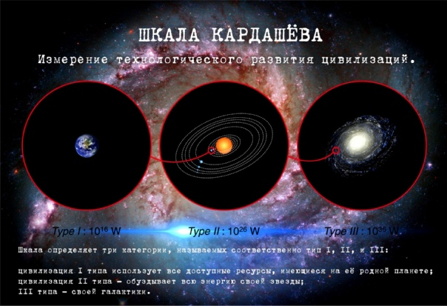

Кардашёв выделил три вида цивилизаций. По схеме все кажется простым, но так ли все на самом деле?

К первому уровню принадлежат цивилизации, которые используют ресурсы своей планеты: могут создавать реки и озера, осушивать болота, строить большие сооружения, добывать полезные ископаемые. Способны изменить температуру и состав атмосферы своей же планеты.

Второй тип цивилизации уже может использовать энергию ближайших к ней звезд и планет. Физик теоретик Фримен Дайсон придумал сферу, которую позже назовут: "Сфера Дайсона". Это конструкция в виде огромной оболочки. Прям ОГРОМНОЙ. Точнее, это межгалактического размера шар
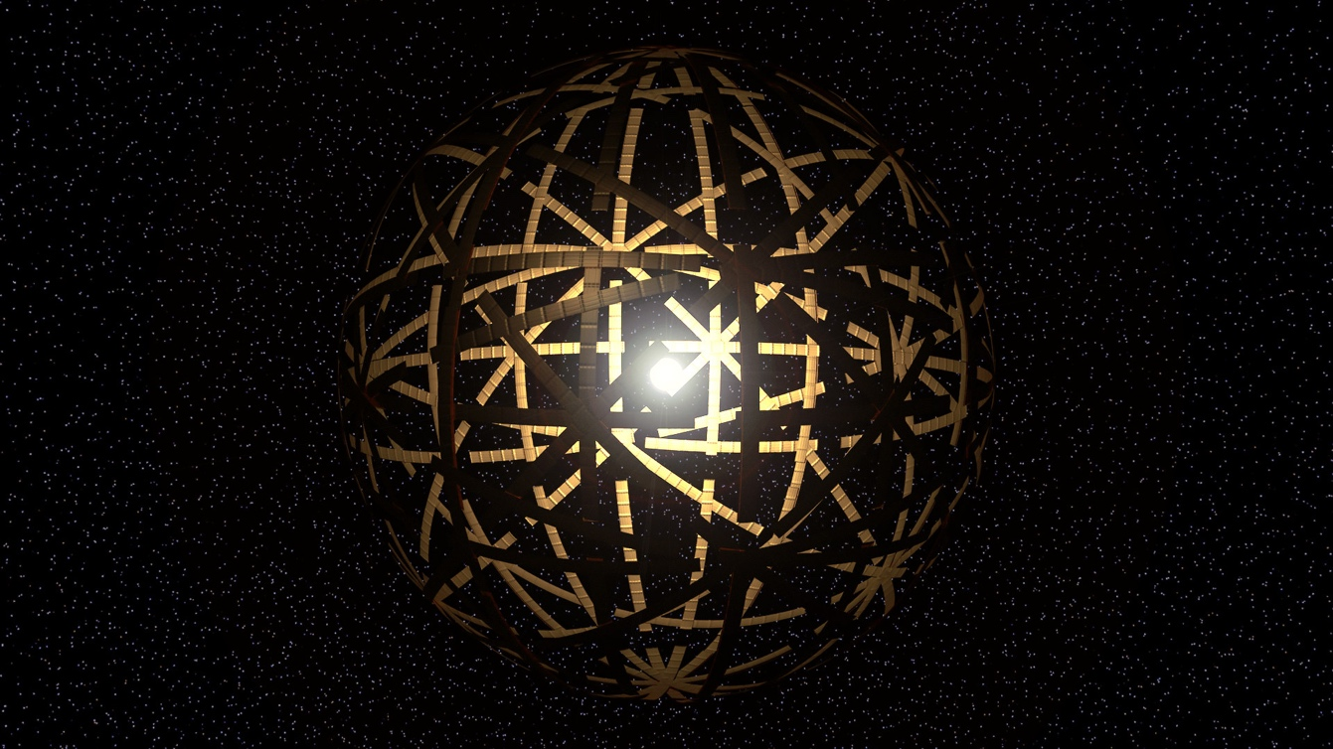

он охватывает всю галактику. Функцией, которого является добыча энергии центральной звезды. Эта сфера могла бы принимать инфракрасные лучи нашего Солнца и передавать их на Землю уже в виде электричества. А говоря о планетах, стоит понимать, что соседние для нас планеты, были бы как соседние страны на карте. Захотел сел в межгалактический самолет и отправился на выходные на Марс или Венеру или если хочешь Юпитер. Таким образом, население могло бы жить уже не на одной планете, а на нескольких, заселяя и видоизменяя их под себя. Куда уже проще, правда?

И на конец, третий вид цивилизаций, подразумевал бы использование энергии целых галактик. Только подумай, не уже ли настанет момент, когда нам будет мало энергии звезд и нескольких планет? Невообразимо. На третьем этапе, мы бы уже точно освоили и изучили наш Млечный путь. Его планеты и звезды стали бы нашим энергетическим достоянием. К тому времени, мы могли бы построить тысячи Сфер Дайсона и возможно, даже стать хозяевами нашей галактики.

Наверняка, если бы люди застали 3й тип цивилизаций, то они выглядели бы уже совсем по-другому. Может у нас была бы другая кожа или несколько глаз, или рук, или может суперлегкие? Кто знает, как бы мы приспособились для такой межгалактической жизни.

Услышав все это, вы скорее всего подумаете, что человечество относится к первому типу. Но это не совсем так.
По шкале Кардашёва, мы даже не дотягиваем до 1го типа цивилизаций. Потому, он рассматривал еще и диапазоны между главными значениями.
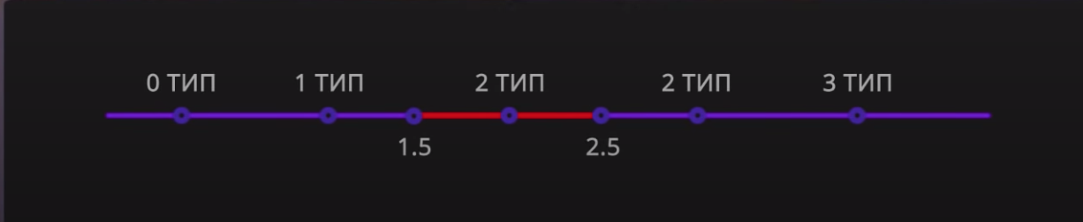
В этих диапазонах живут цивилизации-среднячки, которые «не дотягивают».
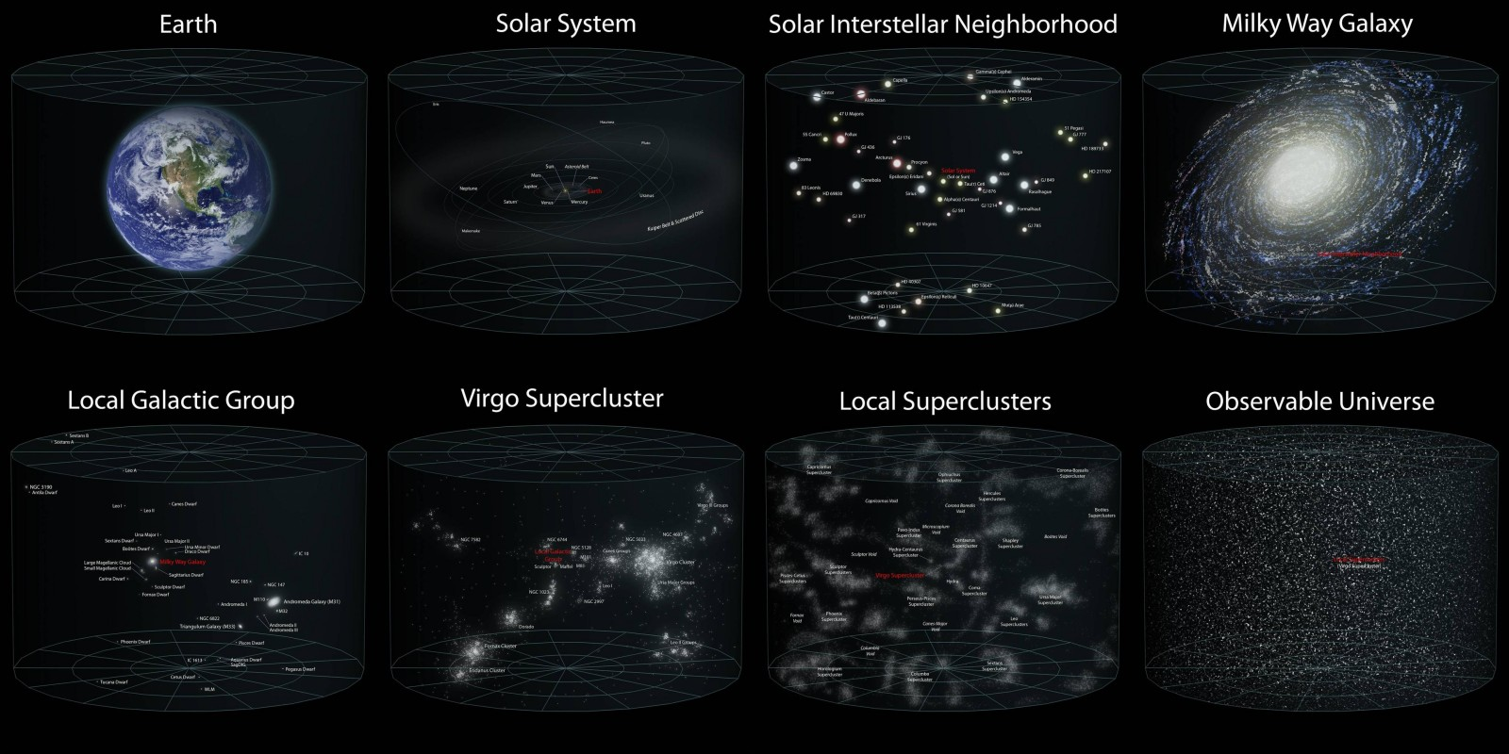
Благодаря, которым стоит утверждать, что мы - люди, находимся на промежутке между 0 и 1. Если быть точным, то наша позиция 0,75. Сколько нам нужно сделать, чтобы достичь этой единицы? Ответ: многое. Как минимум мы должны научиться извлекать энергию из всего, что нас окружает. Только представьте, что вы получаете энергию от цунами или торнадо. Сильного ливня хватит, чтобы осветить ваш район города на пару дней. На этом этапе, мы бы с легкостью смогли долететь к ближайшей к нам звезде Альфа Центавра. Ну, а пока, мы можем только математически вычислить скорость, которая могла бы нам в этом помочь (если быть точным, то это 330 км в секунду, что и заняло бы у нас 4,5 года).

Круто, неправда ли?

Некоторые теории, пошли дальше Кардашёва и предполагают, что есть 4, 5 и даже 6 типов цивилизаций. Впервые об этом заговорил писатель фантаст Хельге Каутц, который и выделил еще 3 дополнительных типа цивилизаций. Каждый из которых очень сильно отличается друг от друга.

По его мнению, четвертый тип — это галактические сверхскопления. С этого момента, каждая галактика имеет свою сферу Дайсона. Хранение энергии может быть не только в космической материи, но и мы с вами можем быть подобны заряженным батарейкам. И, возможно, тогда, мы стали бы бессмертными. Важно лишь, чтобы в нас циркулировала эта энергия.

Пятый тип - мы получим доступ ко всей энергии во вселенной. Мы сможем не только извлекать энергию отовсюду, но также и видоизменять привычные нам законы физики. Потому, что как таковой физики, уже может и не быть. Мы сможем открывать новые законы и новые материи. К примеру, загадочная и сложная темная материя, вполне бы могла стать для нас, чем-то обычным.

Вполне возможно, что цивилизации четвертого и пятого уровня, могли бы быть сильными манипуляторами и подчинять все живое своей воле. Будем надеяться, что нам попадутся "хорошие" боги.

А вот шестой уровень, мог подарить бы нам силу бога или нескольких богов. Представьте, что вы своими руками можете создать звезду (в прямом смысле зажечь ее) или может вы хотите расширить новую галактику. Пожалуйста, ваша сила к вашим услугам.

Мы можем отправлять сигналы и надеяться, что их кто-то расшифрует, но дело в том, что в межзвездочном масштабе человечество не очень заметно. Наши сигналы могут идти 200 световых лет, а дальше с течением времени, эти сигналы станут искаженным шумом, который инопланетяне бы вряд ли бы поняли.

Но если это все правда и такие цивилизации существуют, то рядом с нами, скорее всего развиваются цивилизации 3его типа.

Ведь они могли умереть и потому нам кажется, что в этом мире мы одни. С другой стороны, если они мертвы, то должны были оставить после себя хоть что-то. Даже минимальные следы своего присутствия. Хоть как бы ученые не искали, они до сих пор ничего не нашли.

Самые перспективные цивилизации, которые могут быть в спектре нашей досягаемости это цивилизации в промежутке между 1,5 - 2,5. Они скорее всего уже закончили свои первые суперприборы и ищут другие цивилизации. Нам ведь просто может не хватать технологий, чтобы увидеть их… Даже если они у нас перед носом. Даже если они невидимые.

